**作 者 推 荐**

**梅丽莎·芭莎道斯特（Melissa Bashardoust）**

**作者简介：**

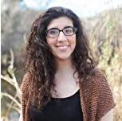

**梅丽莎·芭莎道斯特（Melissa Bashardoust）**在加州大学伯克利分校获得文学学位，在那里，她发现了自己对创意写作、儿童文学、童话，及对童话的再述的热爱。她现在与一只名叫爱丽丝的猫一起生活在加利福尼亚州南部，她家里有好多本《简爱》。《雪和玻璃做成的女孩》是她的第一部作品。

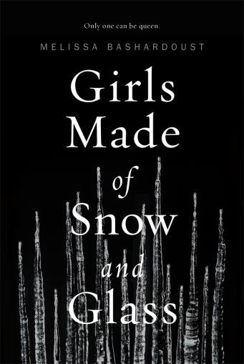**中文书名：《雪和玻璃做成的女孩》**

**英文书名：GIRLS MADE OF SNOW AND GLASS**

**作 者：Melissa Bashardoust**

**出 版 社：St. Martin**

**代理公司：ANA/Connie Xiao**

**页 数：384页**

**出版时间：2017年9月**

**代理地区：中国大陆、台湾**

**审读资料：电子稿**

**类 型：14岁以上青少年小说**

**版权已授：土耳其、巴西、墨西哥。**

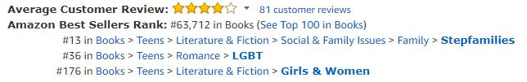

* **少年图书馆（Junior Library）执导书单**
* **入选美国图书馆协会（ALA）阿梅利亚·布鲁姆（Amelia Bloomer）女性主义文学书单**
* **入选美国图书馆协会最佳YA小说书单**
* **入选多州书单**

**内容简介：**

米娜十六岁的时候，母亲就去世了，而父亲是个魔法师，也是个凶狠的人。她安静的心脏从未因爱而为谁跳动，实际上，它从来没有跳动过。她一直以为这是正常的。而她所不知道的是，是她的父亲把心脏拿了出去，并用一个玻璃做的心脏代替了原来那个。当米娜搬到白春城堡，第一次见到了国王时，她制定了一个计划：用自己的美丽赢得国王的心，成为王后，寻得爱情。但是这个计划只有一个缺点：她不得不成为一个继母。

十五岁的莱恩特长得和她去世的母亲一模一样。某天她知晓了其中的原因：一个魔法师在她父亲的命令下，按照去世王后的模样用雪创造了她。虽然长着已逝王后的样貌，莱恩特却更希望自己像她的继母米娜，勇猛，有女王气派。国王后来任命她为王国南部地区的女王，取代了米娜，使她实现了自己的心愿。但是米娜看自己的目光却改变了，带上了仇恨。莱恩特必须做出选择——她应该怎么做，她应该成为什么样的人——赢回自己生命中唯一的母亲的心，还是一劳永逸地打败她。

《雪和玻璃做成的女孩》追溯了两个年轻女性的关系，在莱恩特和米娜现在和过去的故事中来回切换，她们从一开始就注定成为竞争对手，只有一人能赢得一切，而另一个人将失去一切——除非她们找到一条能重塑自身、改变整个故事进程的道路。

**媒体评价：**

“在这部文笔优美的小说中，芭莎道斯特不落俗套地为读者呈现了许多童话般的奇迹，她讲述了女人们用自己的创造力、勇气、爱、力量和同情心彼此拯救的故事。书中的人物虽然都有各自的缺点，但真实可信，在加上同样真实的世界观架构和快节奏的情节发展，本书在各个方面都相当出色。”

----《书单》杂志（*Booklist*），星级书评

“这是一部充满力量的小说，女主人公个性坚毅，塑造立体。她们拒绝让嫉妒和权利破坏彼此之间的关系。书中包含了许多魔法和冒险的元素，再加上有趣的人物，定然会使读者彻底投入到这个故事当中。我强烈推荐这本书。”

----《图书馆周刊》（*School Library Journal*），星级书评

“在这部由白雪公主的童话改编的令人毛骨悚然的女性主义小说中，作者为魔法、母女矛盾和对自我的追寻与认同赋予了一种黑暗和梦幻般的感觉。这是一次令人印象深刻的改编，坚守了自己的态度和立场。”

----《科克斯书评》（*Kirkus Reviews*），星级书评

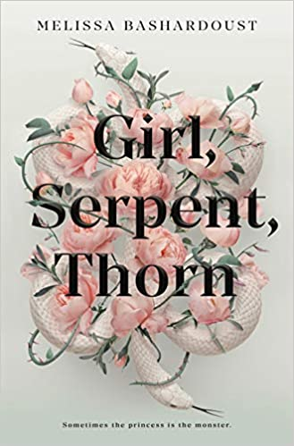

**中文书名：《被诅咒的女孩》**

**英文书名：GIRL, SERPENT, THORN**

**作 者：Melissa Bashardoust**

**出 版 社：St. Martin**

**代理公司：ANA/Connie Xiao**

**页 数：336页**

**出版时间：2020年7月**

**代理地区：中国大陆、台湾**

**审读资料：电子稿**

**类 型：14岁以上青少年小说**

**内容简介：**

**这本灵感来自波斯神话的原创童话出人意料，引人入胜，讲述了一个被诅咒的女孩逐渐发现自己身上的诅咒当或许也蕴含着某种力量的故事。**

索拉娅是一个公主，却也不是，她是一个姐姐，却也不是，她是一个女儿，却也不是。索拉娅的一切经历，都是因为她在还是婴儿的时候就被下了诅咒，任何碰触她的人都会中毒。她不得不远离家人，独自生活在花园中，安全但孤独地长大。

但是，随着她的双胞胎弟弟的婚礼即将到来，索拉娅必须从阴影中走出来，重新回到公众的视野当中，这是她从孩提时代以来第一次被人们看到。许多人都害怕她，但索拉娅注意到，有一个人看她的眼光与旁人不同……那不是惧怕。索拉娅在这个不怕他的男人身上找到了安慰与联系，他掌握着她渴望的知识，也知道她将成为什么样的人。但是人往往不像他们看上去的那么简单……

**媒体评价：**

“梅丽莎·芭莎道斯特的《被诅咒的女孩》具有童话般的丰美和当代最佳青少年奇幻小说的大胆。这本华丽的小说，灵感来自传统的波斯故事，结合了所有的浪漫和阴谋的高度幻想与深入探索的情感世界和她自己的力量。”

——Lamba Literary

“芭莎道斯特从她自己波斯文化的神话和宗教中吸取灵感，创造了一个充满魔法和背叛的世界，在这个世界里，没有人是他们表面上的样子。芭莎道斯特用透明的，有时是感性的散文，深入挖掘她的人物的动机和行为，巧妙地吸引读者直到最后，并有令人震惊的转折。”

——书单，星级评价

“芭莎道斯特又一次从民间传说和文学中汲取了很多元素，创作了这个关系驱动的故事，字里行间蕴含着强烈的性暗示。当事件在有毒的荆棘、公正的沙漠和自我接受的瀑布中旋转结束时，警觉的读者会对其他经典作品点头。对于那些喜欢能够拥抱真实的恶魔以及内心恶魔的公主的读者来说，这无疑是一个不错的选择。”

——SLJ，星级评论

“我喜欢《被诅咒的女孩》。它写得很好，一个复杂的主人公进行了一场地狱般的旅行，这给我留下了阅读的眩晕感，使我在读完之后很难再进入任何其他的内容。

——*Trashy Books*

“《被诅咒的女孩》是青春文学中的最佳作品。“——BookPage

“《被诅咒的女孩》通过快速而有趣的情节平衡了原始的、人性的情感核心，从伊朗的过去和现在文化中汲取了新鲜的灵感。索拉雅是一个迷人的主角，她对待世界的方式总是引人入胜，即使她不断的失误推动小说向前发展……对于我们这些在成长过程中被视为恶棍的人来说，被复仇的欲望所挑战，索拉雅提供了一个美丽的试金石。无论她做错还是做对了，她都拥有选择的权力。”——Tor.com

“这是一部不可抗拒的现代酷儿童话，一部分是奇幻冒险，一部分是寓言。” ——*Horn Book Magazine*

“芭莎道斯特从波斯神话和童话中汲取灵感，描绘了这位道德复杂的双性恋女主人公在强大女性盟友的支持下对身份的追求。一个迷人的女性主义童话。“

——Kirkus评论

“场景细节丰富，当索拉雅选择成为老鼠还是毒蛇时，她内心的混乱被戏剧化地渲染出来，索拉雅和帕瓦尼之间的关系令人激动。芭莎道斯特对民间故事结构的格外关注，以及索拉雅来之不易的对自己的接纳，使这本书充满诗意，鼓舞人心。”

——《出版人周刊》

“芭莎道斯特的《被诅咒的女孩》不仅仅是一个童话故事——它是一个关于人类复杂性的奇幻故事。另外，一个古怪的公主的出现，她从自己的生命中拯救了自己，非常精彩。”

——*Paperback Paris*

“这是一个将波斯文化和神话与著名的童话故事美妙地交织在一起的故事。毫无疑问，这是本年度最好的书之一。”

——BuzzFeed

“《被诅咒的女孩》是我们知道自己需要但至今仍未听到的童话：一封写给奇幻小说读者的情书，直面血管里流淌着的毒汁和心中无处不在的恐惧。”

——The Young Folks

“华丽、大气的幻想与有趣复杂的女主角，《被诅咒的女孩》呈现给我们的公主可能本身就是一个怪物……这个故事有很多意想不到的转折，从颠覆传统的童话比喻到探索家庭和性的问题。到本书的最后几页，你对这本书的一些最初假设很可能会被证明是错误的。”

——*The Culturess*

“令人着迷。”——*Harper’s Bazaar*

“《被诅咒的女孩》颠覆了你对童话故事的期待，创造了一个精致、非传统、引人入胜的故事，故事中既有道德上有问题的英雄，也有你会爱上的恶棍。他们会永远幸福地生活在一起吗?我们会让你自己去发现，但它可能不会像你期望的那样。”

——*SciFiNow*

“这个故事不仅融合了一些美丽的黑暗童话，而且还运用了如此天才的手法。我读完了这篇报道，非常渴望从芭莎道斯特那里得到更多信息。这是一个你不想错过的黑暗童话。”

——*The Nerd Daily*

“《被诅咒的女孩》所讲的故事如同一朵玫瑰，芳香馥郁，然而茎上到处都有荆刺。书中有复杂的女人，波斯的恶魔，华丽的扭曲的叙述，还有一个古老的问题——什么是怪物，让我迫不及待地翻了好几页，直到最后。我只希望有更多续作！”

——施维塔·塔克拉（Shveta Thakrar），《明星女儿》的作者

“《被诅咒的女孩》就像一个镶嵌着宝石的童话故事，闪烁着曲折的启示、诅咒和危险的变形、魔法、怪物和爱，而在它的核心，是一个被触碰就能杀人的女孩。这本书讲述了一个激动人心、感人肺腑的故事，讲述了拥有自己的力量意味着什么。”

——吉塔·特里斯，《魔法师》的作者

**谢谢您的阅读！**

**请将回馈信息发至：萧涵糠(Connie Xiao)**

安德鲁﹒纳伯格联合国际有限公司北京代表处

北京市海淀区中关村大街甲59号中国人民大学文化大厦1705室, 邮编：100872

电话：010-82449325

传真：010-82504200

Email: Connie@nurnberg.com.cn

网址：www.nurnberg.com.cn

微博：<http://weibo.com/nurnberg>

豆瓣小站：<http://site.douban.com/110577/>

微信订阅号：ANABJ2002

